Студент: Бакулевский М. В. ИУ4-52Б

**Семинар №4**

**D** – цилиндрическая жесткость

**E** – модуль упругости материала платы

**µ** - коэффициент Пуассона

**ρпп** – плотность материала

Материал ПП FR4 1,5мм

Определение суммарной массы ПП М:

Мпп = 24 г

Mэри = 18 г

M = 42 г

Расчет цилиндрической жесткости:

Расчет коэффициентов закрепления для 4 способов закрепления ПП:

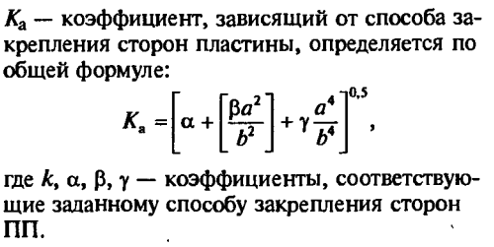

Условные обозначения способов закрепления сторон платы:

«+++» - защемлённая сторона

«---» - опёртая сторона

**№1** (эскиз и значения коэффициентов)

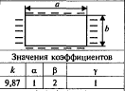

Способ закрепления соответствует ячейке, закрепленной в четырёх точках по углам

Ka = 2.15

**№2** (эскиз и значения коэффициентов)

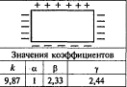

Способ закрепления соответствует ячейке без рамки

Ka = 2.63

**№3** (эскиз и значения коэффициентов)

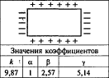

Способ закрепления соответствует ячейке без рамки

Ka = 3.29

**№4** (эскиз и значения коэффициентов)

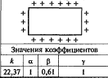

Способ закрепления соответствует ячейке каркасной конструкции

Ka = 1.74

Расчет собственной частоты колебаний ПП:

Общая формула: *f0* =

1й способ:

*f0* = 24.7 Гц

2й способ:

*f0* = 24.7 Гц

3й способ:

*f0* = 24.7 Гц

4й способ:

*f0* = 24.7 Гц

Рабочий диапазон частот по заданию: 50Гц – 200Гц

Способы закрепления, удовлетворяющие условиям работы: 1, 2, 3, 4.